Tillsynsbegäran – information om höga naturvärden i avverkningsanmälan A 52007-2025 i Bergs kommun
Denna tillsynsbegäran behandlar höga naturvärden i avverkningsanmälan A 52007-2025 i Bergs kommun som inkom 2025-10-22 och omfattar 28,1 ha.
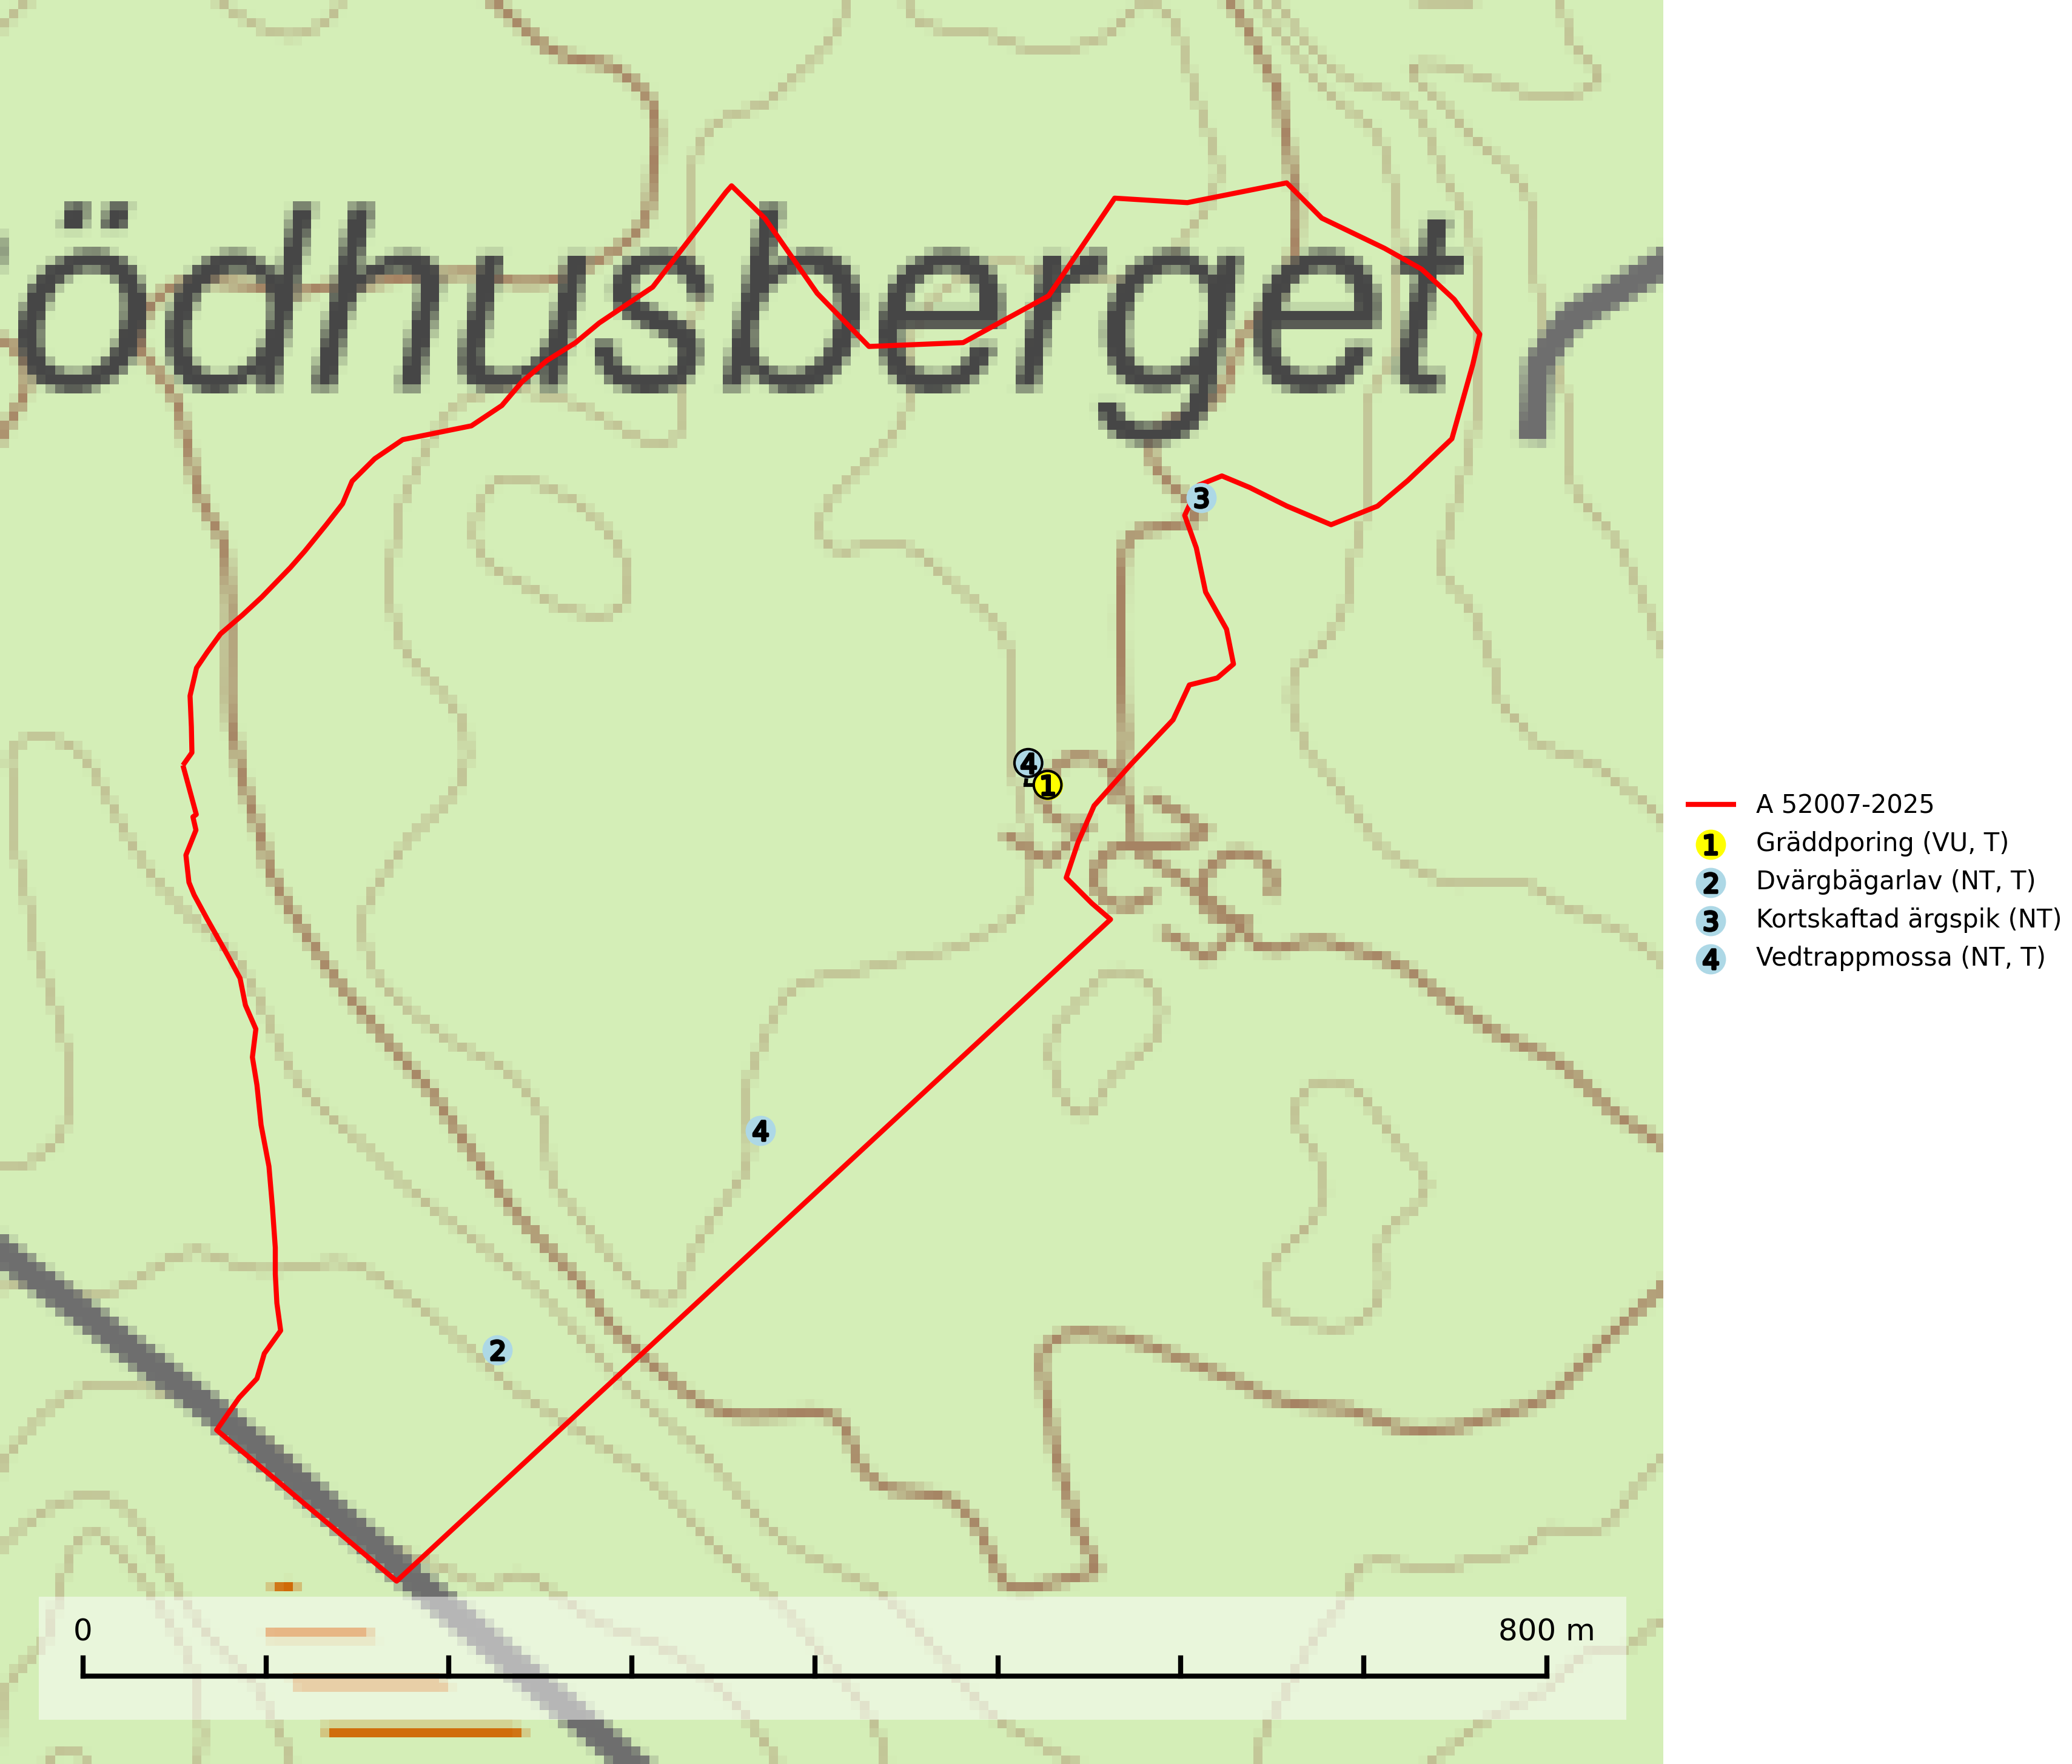
Figur 1. Fyndplatser för naturvårdsarter i och inom 5 meter från avverkningsanmälan. Markörer utan svart kant är placerade på fyndplatsen. Markörer med svart kant är placerade vid sidan av fyndplatsen har ett svart streck som visar fyndplatsens exakta position. Kartans mittpunktskoordinat är N 6924953, E 462912 i SWEREF 99 TM.
I och inom 5 meter från avverkningsanmälan finns fynd av 4 naturvårdsarter, varav 4 är rödlistade och 3 är typiska (T): gräddporing (VU, T), dvärgbägarlav (NT, T), kortskaftad ärgspik (NT) och vedtrappmossa (NT, T). Se Figur 1.

Tillsynsbegäran
Vi begär härmed att Skogsstyrelsen fattar beslut enligt miljöbalken som säkerställer att skogens höga naturvärden bevaras samt att EU-lagstiftning efterlevs och att artskyddsbrott förhindras.
Vi önskar även ta del av de ställningstaganden och beslut som myndigheten meddelar till följd av aktuell avverkningsanmälan och föreningens inlaga (se 34 § förvaltningslagen).

Naturvårdsarter och fridlysta arter
Nedan följer beskrivningar av de naturvårdsarter och fridlysta arter som har sina livsmiljöer och växtplatser i den avverkningsanmälda skogen. De påträffade naturvårdsarterna är ett tydligt kvitto på att det rör sig om en skog med höga naturvärden.
Gräddporing (VU) växer nästan enbart i urskogsartad barrskog på gamla, kraftigt murkna, grova och mossbelupna tallågor i något fuktiga och skuggiga lägen. Arten är placerad högst upp i Skogsstyrelsens värdepyramid för bedömning av skog med höga naturvärden och indikerar gamla och relativt orörda tallnaturskogar med höga naturvärden där det under låg tid kontinuerligt funnits inslag av grova tallågor. För att på sikt hejda artens vikande trend behöver merparten av gräddporingens nu kända växtplatser undantas från skogsbruk. Gräddporing är typisk art för 9010 Taiga (SLU Artdatabanken, 2024; Nitare & Skogsstyrelsen, 2019).
Dvärgbägarlav (NT) förekommer över hela Sverige på gammal hård ved, huvudsakligen på tall men i södra Sverige även på ek. Veden utgörs framförallt av grova stubbar, lågor och grenar. Substratet har blivit sällsyntare och nybildning av substrat sker bara i begränsad omfattning. Arten hotas av att grova lågor blir allt sällsyntare i dagens kulturskogar samt att nybildningen av lämpliga substrat går mycket långsamt. En riklig tillgång på gamla tall- eller eklågor måste säkerställas på artens lokaler. Dvärgbägarlav är typisk art för 9010 Taiga (SLU Artdatabanken, 2024; Nitare & Skogsstyrelsen, 2019).
Kortskaftad ärgspik (NT) förekommer i barrträdsdominerade skogar och växer nästan uteslutande på tallved. Den föredrar gamla högstubbar i fuktig och halvöppen miljö, t.ex. i myrkanter, sumpskog och brandpräglad skog. Arten indikerar kontinuerlig tillgång till gamla högstubbar i kombination med hög och jämn luftfuktighet. Skogsbruk på lokaler med kortskaftad ärgspik utgör ett hot. På lång sikt bildas färre lämpliga substrat än vad som försvinner. Avverkning av barrträdsdominerade bestånd av naturskogskaraktär utgör ett långsiktigt hot. Naturskogsartade bestånd med riklig förekomst av gamla och grova tallhögstubbar bör undantas från skogsbruk (SLU Artdatabanken, 2024).
Vedtrappmossa (NT) växer på död ved, främst i gammal granskog. Den förekommer knappast alls i fjällnära barrskogar utan finns i skogslandskapet nedom fjällen och framför allt i landets södra delar är den en mycket bra signalart för barrnaturskog med höga naturvärden. Skogsavverkning och brist på grov död ved i skogen är de allvarligaste hoten och den överlever inte kalhyggesbruk. Lokaler med sluten granskog, tillräckligt stora för att säkerställa ett kontinuerligt tillskott på grova lågor, bör undantas från storskaligt skogsbruk. Vedtrappmossa är typisk art för 9010 Taiga (SLU Artdatabanken, 2024).

